14. 7. 2017

Vydání a spotřeba domácností statistiky rodinných účtů 2016
Publikace obsahuje výsledky výběrového šetření Statistiky rodinných účtů (dále jen „SRÚ“) za rok 2016, kdy naposledy proběhl dosavadní způsob zjišťování prováděný kvótním výběrem. Šetření v roce 2016 proběhlo na redukovaném vzorku 1 600 domácností. V návaznosti na připravované nařízení Integrated European Social Statistics (IESS), které předpokládá integraci sociálních šetření v domácnostech založených na pravděpodobnostním výběru, přistoupil ČSÚ k reformě SRÚ. Od roku 2017 probíhá šetření SRÚ již v rámci nového modelu.

Publikace za rok 2016 obsahuje třídění domácností podle postavení osoby v čele, podle velikosti obce a právního důvodu užívání bytu, příjmových pásem, regionů soudržnosti (NUTS 2), věku osoby v čele a údaje za domácnosti s dětmi a bez dětí podle počtu dětí či členů a typu rodiny.

Průměrná spotřební vydání domácností v ČR v roce 2016 činila 125 947 Kč na osobu a rok. Ve srovnání s rokem 2015 to bylo o 2,8 % více, vzhledem k minimálnímu zvýšení cen (index spotřebitelských cen 100,7) se jednalo i o reálný růst.

Nejvýznamnějšími položkami spotřebních vydání v rodinném rozpočtu jsou dlouhodobě výdaje za bydlení a energie (20,8 %) a za potraviny vč. nealkoholických nápojů (19,8 %). Vydání za obě výdajové skupiny v roce 2016 oproti roku 2015 nominálně i reálně vzrostla. Naopak relativně málo utrácejí domácnosti za zdraví (2,6 %) a vzdělávání (0,5 %).

Stejný trend, tedy nominální i reálný růst, byl zaznamenán u vydání za odívání a obuv, bytové vybavení a zařízení domácnosti, pošty a telekomunikace, rekreaci a kulturu či stravování a ubytování.

Struktura výdajů, tedy za co domácnosti a v jakém poměru utrácely, se liší podle typu a složení domácnosti. U domácností důchodců bez ekonomicky aktivních členů tvořily výdaje spojené s bydlením a energiemi 27,9 % a výdaje za potraviny a nealkoholické nápoje 24,1 %. U domácností s dětmi patřily tyto položky také mezi nejvýznamnější, avšak podíly byly nižší (17,4 % za bydlení a energie, resp. 19,0 % za potraviny a nealkoholické nápoje) a struktura výdajů byla více rozložena mezi ostatní typy vydání, hlavně na dopravu (12,3 %).

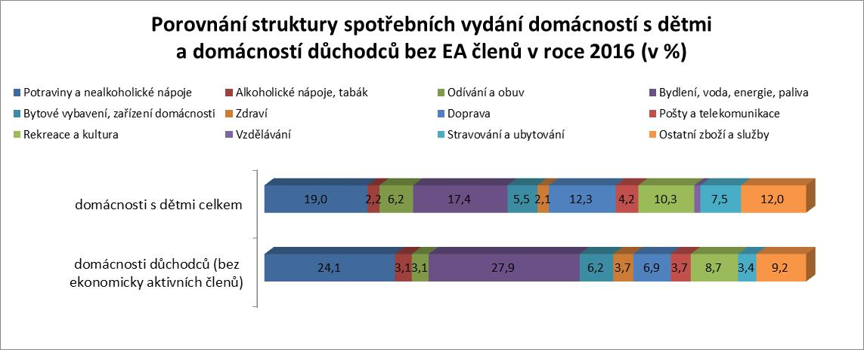

Celková výše a základní struktura výdajů domácností žijících v menších obcích a ve větších městech se příliš neliší. V menších obcích však domácnosti utrácejí o něco větší podíl výdajů za dopravu a potraviny, naproti tomu ve větších městech je největší část výdajů spojená s bydlením.

Rozdílná je ale struktura výdajů za bydlení. Na venkově, kde většina domácností bydlí ve vlastním domě, je výrazných 68,0 % výdajů za bydlení utraceno za spotřebu energií. U domácností žijících ve městech se 42,6 % výdajů za bydlení týká spotřeby energií a 41,3 % jde na platby za nájem či úhradu za užívání bytu (u nájemního typu bydlení resp. v bytech družstevních nebo v osobním vlastnictví). Liší se i struktura vydání za konkrétní druhy energií. V malých obcích domácnosti nejvíce vydávají za elektřinu (57 %), dále pak za plynná (29,9 %) a tuhá (10 %) paliva. Naproti tomu ve velkých městech, kde domácnosti v podstatně větší míře mají možnost využívat ústřední topení a dálkový zdroj teplé vody, tvoří tato vydání podíl 34,4 %, což představuje jen o 2,2 procentního bodu méně než vydání těchto domácností za elektřinu. Plynná paliva tvoří ve městech podobný podíl (28,1 %) jako v malých obcích. Podíl tuhých paliv je ve srovnání s malými obcemi ve městech zanedbatelný (0,8 %).

Vydání za dopravu tvoří menší podíl ve velkých městech (9,2 %) oproti malým obcím (14,0 %), kde lidé musí dojíždět za prací, do škol, případně mají problém s dostupností některého zboží či určitých služeb, za nimiž jsou nuceni cestovat. Posuzujeme-li další skupiny spotřebních vydání, rozdíly ve struktuře z hlediska velikosti obce nejsou významné.

Porovnání výdajů domácností podle výše jejich příjmů z výběrového souboru SRÚ ukazuje, že 20 % domácností s nejnižšími příjmy vynakládá za bydlení 22,2 % a potraviny 22,7 % svých spotřebních výdajů (celkem takřka 45 %), u 20 % domácností s nejvyššími příjmy tvoří výdaje za tyto nezbytné položky 18,7 %, resp. 16,0 %, tedy pouze cca třetinu jejich vydání. Domácnosti s nejvyššími příjmy pak co do podílu na spotřebních výdajích výrazněji utrácejí za vybavení domácnosti, dopravu, rekreaci a kulturu či osobní služby. Oproti tomu domácnosti s nejnižšími příjmy mají vyšší podíl výdajů na vzdělávání a za pošty a telekomunikace, což souvisí s rozdílným složením této skupiny, kde jsou ve větší míře zastoupeny vícečlenné domácnosti, v nichž žijí děti a studenti. Oba výše uvedené typy domácností co do podílu na celkových spotřebních výdajích stejně utrácejí za odívání a obuv, resp. za stravování a ubytování.

Pro doplnění lze uvést, že např. za pohonné hmoty a oleje domácnosti v roce 2016 průměrně zaplatily 5,9 tis. Kč na osobu, za telefonní služby a internet 4,7 tis. Kč na osobu, za domácí zvířata a potřeby pro jejich chov 1 tis. Kč na osobu.

Mezi skupinami domácností s rozdílným složením lze samozřejmě zaznamenat významné odlišnosti. Např. domácnosti důchodců bez ekonomicky aktivních členů vynaložily za vydání spojené se zdravím 4,6 tis. Kč na osobu ročně, zatímco osoba v průměrné domácnosti pouze 3,3 tis. Kč.

Další aktuální data naleznete v právě vydané publikaci ČSÚ s názvem Vydání a spotřeba domácností statistiky rodinných účtů – 2016: https://www.czso.cz/csu/czso/vydani-a-spotreba-domacnosti-statistiky-rodinnych-uctu-2016.

Kontakty
Pavel Širmer
Oddělení sociálních šetření
T 274 054 151
E pavel.sirmer@czso.cz

Spotřební vydání domácností jsou výdaje za zboží a služby (bez investičních výdajů, splátek úvěrů a půjček apod.).

